ФЕДЕРАЛЬНОЕ АГЕНТСТВО ЖЕЛЕЗНОДОРОЖНОГО ТРАНСПОРТА
Федеральное государственное бюджетное образовательное учреждение высшего образования
«Петербургский государственный университет путей сообщения
Императора Александра I»
(ФГБОУ ВО ПГУПС)

Кафедра «Строительные материалы и технологии»

РАБОЧАЯ ПРОГРАММА
дисциплины
«Производственный менеджмент»
(Б1.В.ДВ.4.2)
для направления
27.03.01 «Стандартизация и метрология»
по профилю
«Метрология, стандартизация и сертификация»

Форма обучения – очная

Санкт-Петербург
2018

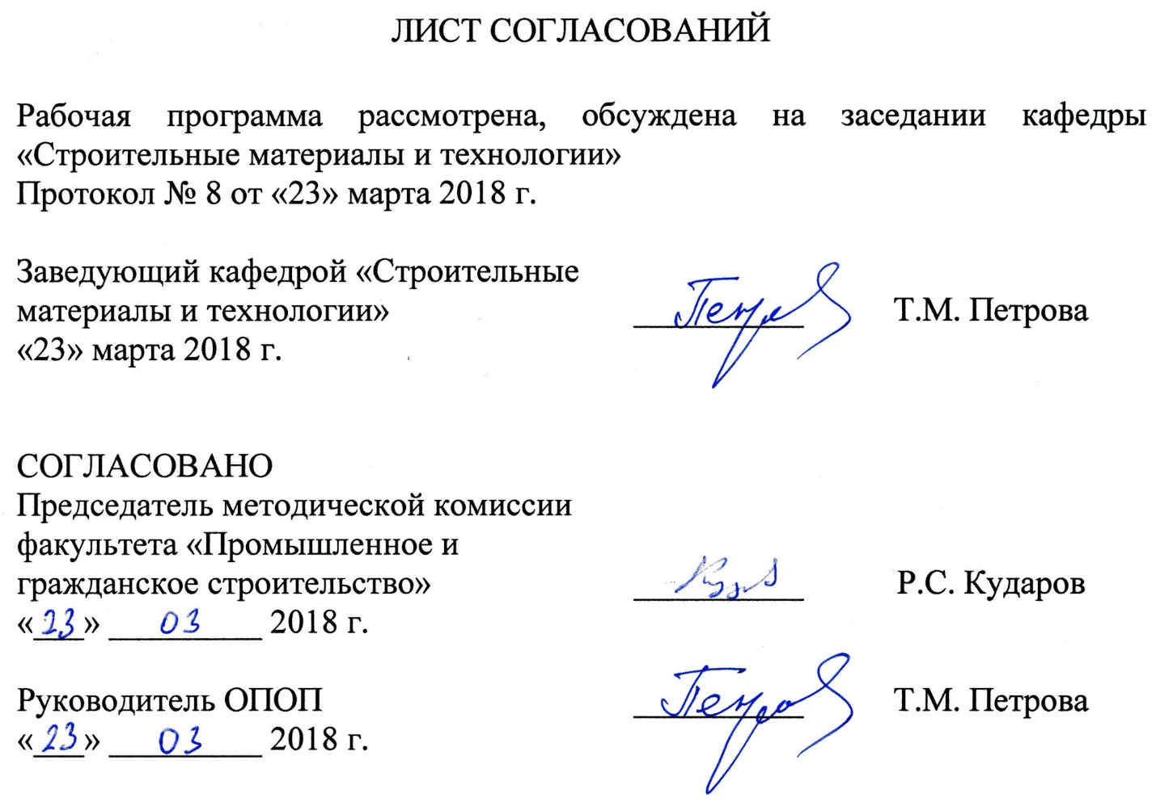
1. Цели и задачи дисциплины

Рабочая программа составлена в соответствии с ФГОС ВО, утвержденным «6» марта 2015 г., приказ № 168 по направлению 27.03.01 «Стандартизация и метрология», по дисциплине «Производственный менеджмент».
Целью изучения дисциплины является подготовка высококвалифицированных бакалавров, обладающих теоретическими знаниями и практическими навыками в области принятия управленческих решений, связанных с производственной деятельностью предприятий.
Для достижения поставленной цели решаются следующие задачи:
- изучение процесса планирования производства для обеспечения конкурентоспособности предприятий транспортной и строительной отрасли;
- освоение принципов организации и управления технологическими процессами производства продукции транспортной и строительной отрасли с целью энерго- и ресурсосбережения;
- получение знаний в области экономической безопасности предприятия, производственной структуры и производственных процессов предприятий.

2. Перечень планируемых результатов обучения по дисциплине, соотнесенных с планируемыми результатами освоения основной профессиональной образовательной программы

Планируемыми результатами обучения по дисциплине являются: приобретение знаний, умений, навыков.
В результате освоения дисциплины обучающийся должен:
ЗНАТЬ:
- принципы, методы, функции управления производством;
- структуру и содержание системы управления производством;
- принципы и методы планирования производства;
- типы производства;
- особенности организации производства в различных сферах деятельности;
- принципы размещения предприятий;
- основы формирования работоспособного коллектива и организации трудового процесса;
- особенности сервисного обслуживания предприятий.
УМЕТЬ:
- оценивать конкурентоспособность объектов;
- анализировать эффективность использования ресурсов, экономический и производственный риски;
- составлять производственную программу;
- рассчитывать производственную мощность, длительность производственного цикла, потребность в различных видах ресурсов;
- определять производительность труда.
ВЛАДЕТЬ:
- навыками самостоятельного освоения новых знаний, профессиональной аргументации;
- навыками в составлении расписаний, сетевых и ленточных графиков.
Приобретенные знания, умения, навыки, характеризующие формирование компетенций, осваиваемые в данной дисциплине, позволяют решать профессиональные задачи, приведенные в соответствующем перечне по видам профессиональной деятельности в п. 2.4 общей характеристики основной профессиональной образовательной программы (ОПОП).
Изучение дисциплины направлено на формирование следующих общепрофессиональных компетенций (ОПК):
способностью и готовностью участвовать в организации работы по повышению научно-технических знаний, в развитии творческой инициативы, рационализаторской и изобретательской деятельности, во внедрении достижений отечественной и зарубежной науки, техники, в использовании передового опыта, обеспечивающих эффективную работу учреждения, предприятия (ОПК-2).
Изучение дисциплины направлено на формирование следующих профессиональных компетенций (ПК), соответствующих видам профессиональной деятельности, на которые ориентирована программа бакалавриата:
организационно-управленческая деятельность:
способностью организовывать работу малых коллективов исполнителей (ПК-10).
Область профессиональной деятельности обучающихся, освоивших данную дисциплину, приведена в п. 2.1 общей характеристики ОПОП.
Объекты профессиональной деятельности обучающихся, освоивших данную дисциплину, приведены в п. 2.2 общей характеристики ОПОП.

3. Место дисциплины в структуре основной профессиональной образовательной программы

Дисциплина «Производственный менеджмент» (Б1.В.ДВ.4.2) относится к вариативной части и является дисциплиной по выбору обучающегося.

4. Объем дисциплины и виды учебной работы

Вид учебной работы | Всего часов | Семестр
 |  | VIII
Контактная работа (по видам учебных занятий)  В том числе:  - лекции (Л)  - практические занятия (ПЗ)  - лабораторные работы (ЛР) | 32  16  16  0 | 32  16  16  0
Самостоятельная работа (СРС) (всего) | 67 | 67
Контроль | 9 | 9
Форма контроля знаний | Курсовая работа, зачет | Курсовая работа, зачет
Общая трудоемкость: час / з.е. | 108 / 3 | 108 / 3

5. Содержание и структура дисциплины

5.1 Содержание дисциплины

№ п/п | Наименование раздела дисциплины | Содержание раздела
1 | Типология организаций, состав и взаимосвязь производственных факторов | Организация как предприятие. Организация как институт. Место организации в системе экономических отношений. Типы организаций. Классификация организаций по ОПФ. Понятие, виды, система производственных факторов. Понятие и классификация элементов производства, основных элементов организации, их взаимосвязь.
2 | Основные понятия и элементы системы производственного менеджмента | Понятие производства и производственной системы. Уровни производственного менеджмента. Место производственного менеджмента в системе организации. Предметные области производственного менеджмента. Взаимосвязь общих функций менеджмента с функциями производственного менеджмента. Целевые установки производственного менеджмента. Принципы принятия решений в производственном менеджменте. Показатели производительности.
3 | Методы и формы организации производственных процессов | Производственный цикл и его длительность. Структура производственного цикла. Пути сокращения длительности производственного цикла. Понятие и виды производственных процессов. Принципы организации производственного процесса: пропорциональность, параллельность, непрерывность, прямоточность, равномерность. Цели организации производственных процессов. Понятие стратегии производственных процессов и их разновидности. Организационные типы производства. Методы организации производства. Формы организации производственных процессов.
4 | Оптимизация материальных потоков и принципы ресурсосбережения | Понятие и виды движения материальных потоков: их достоинства, недостатки и особенности применения. Сущность и виды запасов. Системы управления запасами при независимом спросе. Планирование зависимых производственных запасов. Управление ресурсосбережением. Основа стратегии, система показателей ресурсоемкости продукции и производства, показатели эффективности деятельности организации, анализ эффективности использования ресурсов. Функции логистики в управлении ресурсосбережением.
5 | Прогнозирование и планирование деятельности предприятия | Выбор места расположения организации и факторы влияющие на него. Понятие производственного планирования. Задачи производственного планирования. Виды производственного планирования. Агрегатное планирование. Формирование производственной программы. Место производственной программы организации в агрегатном планировании. Принципиальная схема планирования производственной программы. Методы агрегатного планирования.

5.2 Разделы дисциплины и виды занятий

№ п/п | Наименование раздела дисциплины | Л | ПЗ | ЛР | СРС
1 | Типология организаций, состав и взаимосвязь производственных факторов | 2 | 2 | - | 15
2 | Основные понятия и элементы системы производственного менеджмента | 2 | 2 | - | 7
3 | Методы и формы организации производственных процессов | 4 | 4 | - | 15
4 | Оптимизация материальных потоков и принципы ресурсосбережения | 4 | 4 | - | 18
5 | Прогнозирование и планирование деятельности предприятия | 4 | 4 | - | 12
Итого |  | 16 | 16 | - | 67

6. Перечень учебно-методического обеспечения для самостоятельной работы обучающихся по дисциплине

№  п/п | Наименование раздела дисциплины | Перечень учебно-методического обеспечения
1 | Типология организаций, состав и взаимосвязь производственных факторов | 1. Производственный менеджмент в железнодорожном строительстве. [Электронный ресурс] : учеб. / А.М. Призмазонов [и др.]. - Электрон. дан. - М. : УМЦ ЖДТ, 2006. - 563 с. - Режим доступа: http://e.lanbook.com/book/59953 - Загл. с экрана.  2. Фатхутдинов, Раис Ахметович. Производственный менеджмент [Текст] : учебник / Р. А. Фатхутдинов. - 5-е изд. - М. ; СПб. ; Нижний Новгород : Питер, 2006. - 492 с.
2 | Основные понятия и элементы системы производственного менеджмента
3 | Методы и формы организации производственных процессов
4 | Оптимизация материальных потоков и принципы ресурсосбережения
5 | Прогнозирование и планирование деятельности предприятия

7. Фонд оценочных средств для проведения текущего контроля успеваемости и промежуточной аттестации обучающихся по дисциплине

Фонд оценочных средств по дисциплине является неотъемлемой частью рабочей программы и представлен отдельным документом, рассмотренным на заседании кафедры и утвержденным заведующим кафедрой.

8. Перечень основной и дополнительной учебной литературы, нормативно-правовой документации и других изданий, необходимых для освоения дисциплины

8.1 Перечень основной учебной литературы, необходимой для освоения дисциплины
1. Производственный менеджмент в железнодорожном строительстве. [Электронный ресурс] : учеб. / А.М. Призмазонов [и др.]. - Электрон. дан. - М. : УМЦ ЖДТ, 2006. - 563 с. - Режим доступа: http://e.lanbook.com/book/59953 - Загл. с экрана.

8.2 Перечень дополнительной учебной литературы, необходимой для освоения дисциплины
1. Фатхутдинов, Раис Ахметович. Производственный менеджмент [Текст] : учебник / Р. А. Фатхутдинов. - 5-е изд. - М. ; СПб. ; Нижний Новгород : Питер, 2006. - 492 с.
8.3 Перечень нормативно-правовой документации, необходимой для освоения дисциплины.
При освоении данной дисциплины нормативно-правовая документация не используются.

8.4 Другие издания, необходимые для освоения дисциплины.
При освоении данной дисциплины нормативно-правовая документация не используются.

9. Перечень ресурсов информационно-телекоммуникационной сети «Интернет», необходимых для освоения дисциплины

1. Личный кабинет обучающегося и электронная информационно-образовательная среда. [Электронный ресурс] - Режим доступа: http://sdo.pgups.ru/ (для доступа к полнотекстовым документам требуется авторизация).
2. Система нормативов NORMACS [Электронный ресурс] - Режим доступа: http://www.normacs.ru/, свободный.
3. Официальный сайт информационной сети ТЕХЭКСПЕРТ [Электронный ресурс] - Режим доступа: http://www.cntd.ru/, свободный.
4. Промышленный портал Complexdoc [Электронный ресурс] - Режим доступа: http://www.complexdoc.ru/, свободный.
5. Официальный сайт Федерального агентства по техническому регулированию и метрологии (Росстандарта) [Электронный ресурс] - Режим доступа: http://www.gost.ru/, свободный.
6. Официальный сайт компании «КонсультантПлюс» [Электронный ресурс] - Режим доступа: http://www.consultant.ru/, свободный.
7. Электронно-библиотечная система издательства «Лань» [Электронный ресурс] - Режим доступа: http://lanbook.com/, свободный.
8. Научная электронная библиотека еLIBRARY [Электронный ресурс] - Режим доступа: http://elibrary.ru/, свободный.

10. Методические указания для обучающихся по освоению дисциплины

Порядок изучения дисциплины следующий:
1. Освоение разделов дисциплины производится в порядке, приведенном в разделе 5 «Содержание и структура дисциплины». Обучающийся должен освоить все разделы дисциплины с помощью учебно-методического обеспечения, приведенного в разделах 6, 8 и 9 рабочей программы.
2. Для формирования компетенций обучающийся должен представить выполненные типовые контрольные задания или иные материалы, необходимые для оценки знаний, умений, навыков, предусмотренные текущим контролем (см. фонд оценочных средств по дисциплине).
3. По итогам текущего контроля по дисциплине, обучающийся должен пройти промежуточную аттестацию (см. фонд оценочных средств по дисциплине).

11. Перечень информационных технологий, используемых при осуществлении образовательного процесса по дисциплине, включая перечень программного обеспечения и информационных справочных систем

При осуществлении образовательного процесса по дисциплине используются следующие информационные технологии:
- технические средства (персональные компьютеры, проектор);
- методы обучения с использованием информационных технологий (демонстрация мультимедийных материалов);
- электронная информационно-образовательная среда Университета [Электронный ресурс] - Режим доступа:http://sdo.pgups.ru.
Дисциплина обеспечена необходимым комплектом лицензионного программного обеспечения, установленного на технических средствах, размещенных в специальных помещениях и помещениях для самостоятельной работы в соответствии с утвержденными расписаниями учебных занятий, консультаций, текущего контроля и промежуточной аттестации, самостоятельной работы.

12. Описание материально-технической базы, необходимой для осуществления образовательного процесса по дисциплине

Материально-техническая база обеспечивает проведение всех видов учебных занятий, предусмотренных учебным планом по направлению «Стандартизация и метрология» и соответствует действующим санитарным и противопожарным нормам и правилам.
Она содержит специальные помещения – учебные аудитории для проведения занятий лекционного типа, практических занятий, выполнения курсовых работ, групповых и индивидуальных консультаций, текущего контроля и промежуточной аттестации, а также помещения для самостоятельной работы и помещения для хранения и профилактического обслуживания учебного оборудования. Помещения на семестр учебного года выделяются в соответствии с расписанием занятий.
Специальные помещения укомплектованы специализированной мебелью и техническими средствами обучения, служащими для представления учебной информации большой аудитории (мультимедийным проектором, экраном, либо свободным участком стены ровного светлого тона размером не менее 2×1,5 метра, стандартной доской для работы с маркером). В случае отсутствия стационарной установки аудитория оснащена розетками электропитания для подключения переносного комплекта мультимедийной аппаратуры и экраном (либо свободным участком стены ровного светлого тона размером не менее 2×1,5 метра).
Для проведения занятий лекционного типа предлагаются наборы демонстрационного оборудования и учебно-наглядных пособий, обеспечивающие тематические иллюстрации, в форме презентации на электронном носителе.
Помещения для самостоятельной работы обучающихся (ауд. 1-110.1, 1-110.2) оснащены компьютерной техникой с возможностью подключения к сети «Интернет» и обеспечением доступа в электронную информационно-образовательную среду организации.

Разработчик программы, д.т.н., профессор Л.Ф. Казанская
«23» марта 2018 г.

